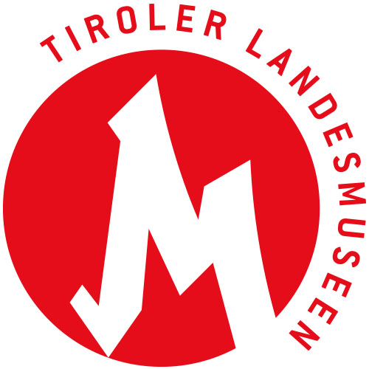

Tiroler Landesmuseen-Betriebsgesellschaft m.b.H.
Museumstraße 15, 6020 Innsbruck
www.tiroler-landesmuseen.at
Mag. Dr. Michael Zechmann
m.zechmann@tiroler-landesmuseen.at
T +43 512 594 89-110

28.5.2020

MEDIENINFORMATION
urlaub im museum
sommerprogramm der tiroler landesmuseen

SommerPass und Spezialprogramm

Innsbruck, am 28. Mai 2020 – Zum „Urlaub im Museum“ laden die Tiroler Landesmuseen besonders regionale Gäste, die diesen Sommer zuhause genießen möchten. Das Kunst- und Kulturpaket erlaubt um € 19 den unlimitierten Eintritt in alle 5 Häuser der Tiroler Landesmuseen im Juli und August. Dazu wird ab sofort ein Spezialprogramm geboten.

Mit dem Sommerpass der Tiroler Landesmuseen können sich die Besucherinnen und Besucher diesen Sommer ausreichend Zeit nehmen, um die neuen Ausstellungen und Highlights aus fünf Häusern genau unter die Lupe zu nehmen. In angenehm kühler und entspannter Atmosphäre haben sie zwei Monate lang Zeit, um das Kunst- und Kulturangebot in Anspruch zu nehmen. So oft sie wollen. „Der Sommerpass richtet sich vor allem an einheimische Gäste, die ganz entspannt die Museen ihrer Heimatstadt erkunden und sich intensiv mit den einzelnen Meisterwerken unserer Sammlungen auseinandersetzen wollen“, so Direktor Mag. Dr. Peter Assmann. Dazu wird ein vielfältiges Programm für alle geboten.

Ab sofort: Dialog im kleinen Rahmen

Unter dem Motto „Dialog im kleinen Rahmen“ bieten die Tiroler Landesmuseen schon jetzt – und den ganzen Sommer hinweg – ein Programm, das zu einem persönlichen Gespräch mit Kulturvermittlerinnen und Kulturvermittlern einlädt. Ein eigenes mobiles Möbelstück macht freitags, samstags und sonntags jeweils in einem der fünf Häuser Halt (konkrete Termine unter tiroler-landemuseen.at), das Vermittlungsteam steht dem Publikum unter Einhaltung der COVID-19 Schutzmaßnahmen für Fragen zur Verfügung. Durch das persönliche, individuelle Gespräch können die Ausstellungen, Kunstwerke und Objekte nicht nur erklärt, sondern auch diskutiert werden. „Das Angebot wurde bereits erfolgreich gestartet und sehr gut angenommen“, so Mag. Katharina Walter, Leiterin der Kulturvermittlung. „Die Besucherinnen und Besucher schätzen, dass das Kulturprogramm der Museen wieder stattfindet.“

Führungen auf Deutsch und Italienisch
Ab sofort können Besucherinnen und Besucher zudem wieder Führungen für Kleingruppen buchen, ab Juni finden öffentliche Führungstermine mit begrenzter Teilnehmer*innenzahl in den Sonder- und Dauerausstellungen statt.
Im Juli und August führt außerdem eine Native Speakerin auf Italienisch durch die Sonderausstellung „Goethes Italienische Reise. Eine Hommage an eine Land, das es niemals gab“ (voraussichtlich ab 26.6. im Ferdinandeum) und durch DAS TIROL PANORAMA mit Kaiserjägermuseum. Wer seine Italienischkenntnisse auffrischen möchte (ab Sprachniveau A2), aber den heurigen Italienurlaub verschieben musste, kann das bei den Führungen machen.

Kreativprogramm im Atelier und Online-Ausstellung

Einige Online-Angebote, die während der COVID-19 Schließtage bereits auf die Museen und Häuser Bezug genommen haben, werden nun wieder in die Museen zurückgeholt. Das Online-Museum fällt dadurch allerdings nicht weg, die digitalen und analogen Formate ergänzen sich: Das Online-Atelier regt zum Beispiel weiterhin über Social Media zur Kreativität an und wird mit begrenzter Teilnehmer*innenzahl als Offenes Atelier im Ferdinandeum durchgeführt.
Aus Werken, die im Atelier entstehen und jenen, die online gepostet werden, wird im Herbst eine Online-Ausstellung gestaltet. Quizze werden nun digital und analog durchgeführt. Wer mindestens zwei Quizze in verschiedenen Häusern lösen kann, kann bei einem Gewinnspiel mitmachen.

Juli und August: Programm für Kinder und Jugendliche

Das Sommerprogramm für Kinder und Jugendliche mit der Sommerkreativwoche, zahlreichen Kinderwerkstätten und Kinderführungen – unter anderem in Kooperation mit dem Ferienzug der Stadt Innsbruck, der Jungen Uni und bilding. Kunst- und Architekturschule für Kinder und Jugendliche – findet auch diesen Sommer statt. Die Veranstaltungen werden aufgrund der COVID-19 Schutzmaßnahmen in kleineren Gruppen durchgeführt. Werkstätten für Kinder- und Jugendgruppen können auch extra gebucht werden.
Wer ohne Führung oder Workshop gemeinsam mit Kindern die Tiroler Landesmuseen besuchen möchte, findet in den Sommermonaten in jedem Haus verschiedenen Anregungen wie Suchspiele und Rätsel vor, die zu einer spielerischen und kreativen Beschäftigung mit den Ausstellungen einladen. Mit dem neuen, kostenlosen Folder für die Hofkirche, werden Erwachsene und Kinder interaktiv zu den Highlights der Hofkirche geführt.

– ENDE –

Information und Rahmenprogramm

Achtung: Das vor den COVID-19 Schließtagen kommunizierte Rahmenprogramm ist nicht mehr gültig. Bitte informieren Sie sich über aktuelle Veranstaltungen unter tiroler-landesmuseen.at.

Da derzeit keine Leihgeräte ausgeben werden können, haben die Besucherinnen und Besucher die Möglichkeit, bereits von zuhause aus auf die Apps zuzugreifen, diese herunterzuladen und sich dann von dem eigenen Smartphone und eigenen Kopfhörern durch die Museen führen zu lassen. Folgende Apps gibt es derzeit im Apple- bzw. Play-Store: myFerdinandeum, Museum im Zeughaus, Volkskunstmuseum / Hofkirche.

